ROCAS Y MINERALES**
OBJETIVOS MÍNIMOS/CRITERIOS DE EVALUACIÓN

Para preparar el control revisa los objetivos que aparecen a continuación y practícalos uno a uno. El trabajo sobre estos objetivos de evaluación debe quedar escrito en la libreta.

- Señalar sobre un dibujo los componentes de una lupa binocular. 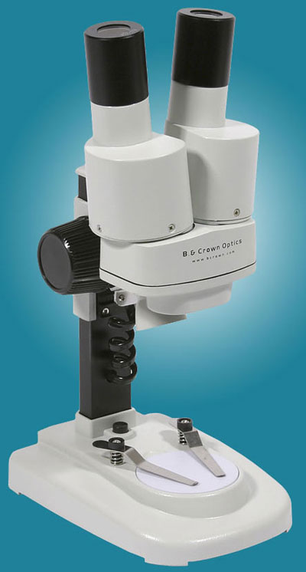

- Utilizar una clave para averiguar el nombre de una muestra desconocida.Imagina que quieres averiguar el nombre del mineral de la fotografía....
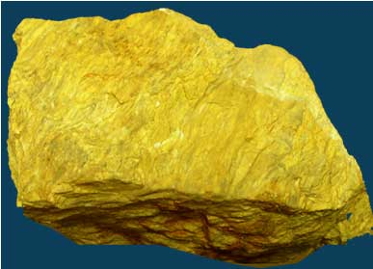
1a.Es de color claro...........................2
1b Es de color oscuro...........Magnetita
2a.Tiene forma geométrica.......Cuarzo
2b.Tiene forma irregular.....................3
3a.Tiene brillo metálico..........Tirosumita
3b. No tiene brillo metálico..........Azufre

- Dado un ejemplar de roca describirlo de la manera más completa posible (color, brillo, textura, grado de compactación, componentes…).Observa, a modo de ejemplo la descripción de un mármol: Esta roca tiene un color blanquecino y brilla un poco. Está compuesta de pequeños minerales blancos y brillantes. Me llama la atención que tiene bandas oscuras que son paralelas entre sí.

- Diferenciar rocas de minerales. (Las rocas están hechas de minerales. Generalmente son pequeños y no se pueden ver salvo en algunos casos como el granito que vemos que está formado por tres minerales diferentes, cada uno de un color).

- Dada una serie de rocas, identificar las siguientes: caliza, arenisca, conglomerado, pizarra, mármol, granito y basalto.

- Enumerar las propiedades que sirven para identificar minerales (Aparecen en las páginas 162 de tu libro de texto. Son color, brillo, dureza, densidad, forma).

- Describir un mineral atendiendo a sus propiedades. (En el caso de la pirita, un mineral que has tenido en la mano, podrías decir lo siguiente: “Es un mineral de color amarillento y presenta un fuerte brillo metálico. Tiene una forma geométrica y es duro porque no se raya con la uña. Al cogerlo en la mano, resulta un mineral pesado para el tamaño que tiene por lo que pienso que su densidad es alta”).
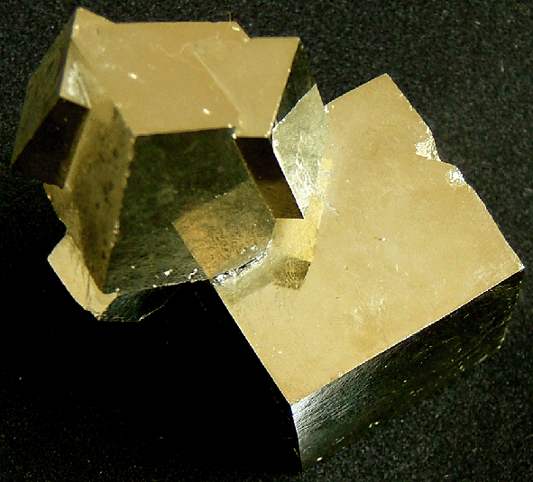

- Extraer información de tablas comparativas con datos de distintos tipos de minerales y rocas. (A partir de tablas como la siguiente, tienes que saber contestar preguntas de este tipo: ¿Cuál es el color de la fosforita? ¿En qué se parecen la calcedonia y el yeso? ¿Qué minerales se usan en la construcción? ¿Qué minerales contienen calcio? ¿En qué se diferencian el yeso y la halita?)

MINERAL | COMPOSI-CIÓN QUÍMICA | COLOR EXTERNO | FORMA | OTRAS PROPIEDA-DES | USOS
Halita | Cloruro de sodio | Incoloro o blanco | Cubos | Sabor salado | Alimentación
Pirita | Sulfuro de hierro | Amarillo | Cubos | Brillo metálico | Fabricación de ácido sulfúrico
Calcedonia | Dióxido de silicio | Colores vivos | Fibroso o granuloso |  | Joyería
Yeso | Sulfato de calcio | Incoloro o blanco | Láminas o fibras | Muy blando | Construcción.
Fosforita | Fosfato de calcio | Blanco | Irregular |  | Usado como fertilizante.
Azufre | Azufre puro | Amarillo | Irregular | Arde con facilidad | Explosivos

